Internet et cyber-intimidation
Aide-toi du document joint « Cyber-intimidation » et du site www.petiteshistoiresdinternet.ch
1. Qu’est-ce que la cyber-intimidation ? Donne 3 exemples.
a)
b)
c)

2. Comment éviter d’en être victime ?

3. Que faire en cas d’attaque de mobbing ?

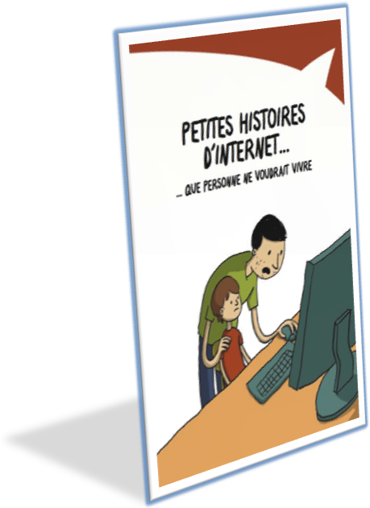
4.

Résume en quelques mots les « petites histoires » :
( www.petiteshistoiresdinternet.ch )

- Je suis absent

- Le rendez-vous

- Pièges à mômes

- L’histoire sans fin

- Le cadeau cher payé

- Le test de QI

- Une sacrée surprise

- Le problème

- Souvenirs numériques

- Accès non sécurisé

